**자료구조 학기말고사 대비 문제**

1. 공백 힙에 다음의 데이터 입력하여 최대 힙(max heap)을 구성할 때 힙의 최종 모습은?

6 33 25 28 35 2

1. 그래프의 인접 행렬에 대해서

* 정점과 정점 사이에 간선 하나가 존재하는지를 판정하기 위한 시간복잡도는 ____
* 깊이 우선 탐색의 시간 복잡도는 _____
* 어느 정점의 진입 차수를 구하기위한 시간복잡도는 _____
* 어느 정점의 진출 차수를 구하기위한 시간복잡도는 _____
* n2만큼의 기억공간을 사용한다.

1. 노드의 개수가 29인 이진트리를 구성할 경우 최대 높이와 최소 높이는?
2. ABCDE 다섯개의 정점을 갖는 그래프의 간선들 간의 거리가 표에 나타나있다. 정점 A에서 나머지 4개의 정점들에 도달하기 위한 최단 경로들을 쓰라. Dijkstra 알고리즘의 진행을 보여라

|  |  |  |  |  |  |
| --- | --- | --- | --- | --- | --- |
| From To | A | B | C | D | E |
| A | 0 | 20 | 15 | INF | 30 |
| B | INF | 0 | INF | 15 | 7 |
| C | INF | INF | 0 | 10 | 20 |
| D | INF | INF | INF | 0 | INF |
| E | INF | INF | 10 | 15 | 0 |

|  |  |  |
| --- | --- | --- |
| 선택된 정점 | found 배열 | distance 배열 |
| A | 1 0 0 0 0 | ∙ 20 15 INF 30 |
| C | 1 0 1 0 0 | ∙ 20 ∙ 25 30 |
|  |  |  |
|  |  |  |
|  |  |  |

1. 아래와 같이 인접리스트로 표현된 그래프에서 MST를 찾으면 그 비용은?

A -> B,2 -> C,4 -> F,3

B -> A,2 -> C,5 -> D,11 -> E,7 -> F,10

C -> A,4 -> B,5 -> E,8

D -> B,11 -> E,9 -> F,6

E -> B,7 -> C,8 -> D,9

F -> A,3 -> B,10 -> D,6

1. 다음 방향 그래프에서 위상 정렬의 결과로 옳은 것은?

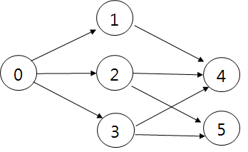

➀ 0 3 2 5 1 4 ➁ 0 2 4 3 1 5

➂ 0 4 5 1 2 3 ➃ 0 2 1 5 3 4

1. 중위 순회, 후위 순회 방식으로 방문한 순서를 적은 것이다.  
   이를 전위 순회로 방문하는 순서를 쓰라.

중위 순회: D B H E A F J I C G

후위 순회: D H E B J I F G C A

1. 우선순위큐에서

* 정렬된 연결리스트에서 삽입할 경우의 시간복잡도 _____
* 정렬된 연결리스트에서 삭제할 경우의 시간복잡도 _____
* 정렬되지 않은 연결리스트에서 삽입할 경우의 시간복잡도 _____
* 정렬되지 않은 연결리스트에서 삭제할 경우의 시간복잡도 _____
* 정렬된 배열에 삽입 할 경우의 시간복잡도 _____
* 정렬된 배열에 삭제 할 경우의 시간복잡도 _____
* 정렬되지 않은 배열에서 삽입할 경우의 시간복잡도 _____
* 정렬되지 않은 배열에서 삭제할 경우의 시간복잡도 _____

1. 쓰레드 이진트리에서(OX문제)

* 노드 하나가 left, right외에 is_thread라는 flag 필드를 추가해야하므로 메모리 공간 면에서는 비효율이 따른다
* 함수 호출에 대한 시간적 부담을 줄일 수 있다
* 노드가 n개일 때, 연산 시간은 O(n)이다.
* 순회 경로에 있는 노드를 저장하기 위한 스택 공간과 push, pop을 위한 실행시간이 요구된다.

1. 다음 중 그림의 힙 모습을 만들어 낼 수 있는 삽입 순서는 무엇인가?

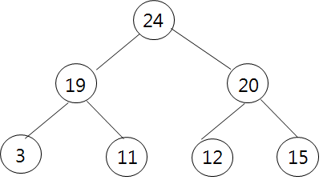

➀ 3 20 19 24 11 12 15 ➁ 19 12 15 24 20 3 11

➂ 3 11 15 12 20 19 24 ➃ 19 20 12 3 11 24 15

1. 어떤 무방향 단순 그래프 G(V, E)를 인접 행렬로 표현한다. 다음 작업의 worst case time complexity는?(단, 그래프의 정점의 개수는 n이고, 간선의 개수는 e이다).

* 특정한 edgie (i, j)가 존재하는지를 검사하는 작업
* 새로운 edge(i, j)를 삽입하는 작업
* i 정점의 차수를 검사하는 작업

1. 60개의 노드를 가지는 완전 이진 트리에서(OX문제)

* 인덱스가 1로 시작되는 1차원 배열로 저장하면 5번 노드의 자식노드는 존재할 경우에 10번과 11번에 위치하도록 표현할 수있다.
* 레벨 4에서 최대 노드 수는 8개이다.
* 자식노드를 지칭하기위한 포인터의 값으로 null을 갖는 포인터의 개수는 61이다.
* 이 트리의 높이는 최소 6, 최대 60이다.

1. 트리 T가 차수가 k인 n개의 노드로 구성되어 있다면 이 트리 구성에 필요한 포인터 수 중 NULL 포인터의 수는?
2. 다음 그래프에서 최소 비용 신장 트리를 구하려고 한다. Prim알고리즘을 사용할 때, 시작 노드가 4번이라면 어떤 순서로 간선이 선택되는가?

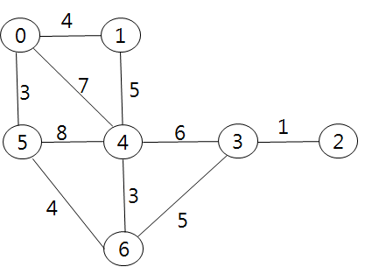

1. 위의 그래프에서 Kruskal 알고리즘을 사용하면 어떤 순서로 간선이 선택되어져서 최소 비용 신장트리가 구해지는가?

1. 시간복잡도는?

* 최대 힙의 자료 삭제
* 이진 트래의 후위 순회

1. 다음 최대 힙(max heap)에 120을 삽입한 후 배열에 저장하려고 한다. 힙에 관한 설명에서 OX문제

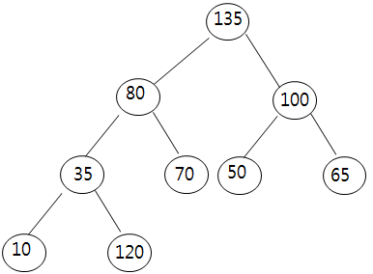

* 35의 오른 쪽 자식 노드로 삽입되어 부모 노드와 2번의 비교, 교환이 발생한다.
* 배열에 저장되므로 i번재 노드의 부모 노드 위치는 i/2이다
* 배열에 저장될 경우 가장 마지막에 저장되는 값은 10이다.
* 한 쪽 서브트리에서만 비교 교환이 일어나므로 삽입이나 삭제의 시간복잡도는 트리의 높이에 좌우된다.

18. 자료를 하나씩 입력하여 노드의 자료보다 작으면 노드의 왼쪽에, 크면 오른쪽에 삽입한다. 이런 방식으로 생성된 이진 트리의 모양이 다음과 같을 때 입력한 자료의 순서로 맞는 것은?

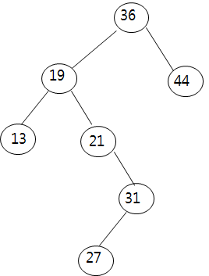

➀ 36 44 19 31 13 21 27 ➁ 36 19 21 44 13 31 27

➂ 36 21 44 19 13 31 27 ➃ 31 21 44 19 36 27 13

19. 다음은 어떤 트리의 중위순회(inorder traversal), 후위순회(postorder traversal) 방식으로 방문한 순서를 각각 적은 것이다. 이 트리를 배열에 저장할 때 마지막 노드의 인덱스는 얼마인가?(단, 루트의 인덱스는 1이다)

중위순회: B A D F C G E

후위순회: B F D G E C A

20. 이진 탐색트리가 공백 상태부터 다음과 같은 순서로 연산이 실행된다. 완성된 이진탐색트리를 그려라.

1. 삽입 5, 7, 2, 8, 3
2. 삭제 3
3. 삽입 4, 3
4. 삭제 7
5. 삭제 5

21. 노드가 50개인 완전 이진트리에서 다음의 값들은?

* 트리의 최대 높이
* 널 포인터의 개수
* 간선의 개수

1. n개의 원소들로 이루어진 힙(heap)에 대한 설명(OX문제)

* 힙의 높이는 균형적일 경우 O(logn), 불균형적일 경우 O(n)이다
* 최대 힙(max heap)에서 가장 큰 원소를 찾는데 걸리는 시간은 O(1)이다
* 힙에 새로운 원소를 삽입하는데 걸리는 시간은 힙의 높이에 비례한다.
* 힙에서 우선순위가 가장 큰 원소를 삭제하는 데 걸리는 시간은 힙의 높이에 비례한다.

1. 다음 <보기>는 희소행렬에서 얻을 수 있는 요소이다. 기억장소를 절약하는 행렬로 바꿀 때 필요한 요소로만 짝지어진 것은?

ㄱ. 0의 수

ㄴ. 0이 아닌 항의 수

ㄷ. 원래 행렬의 행 수

ㄹ. 원래 행렬의 열 수

ㅁ. 0인 원소들에 대한 <행,열,값>

ㅂ. 0이 아닌 원소들에 대한 <행,열,값>

1. 다음은 어떤 이진트리에 대하여 전위순회(preorder traversal)방식으로 방문한 정점들의 순서이다. 이 이진트리를 중위순회(inorder traversal) 순서로서 나올 수 없는 것은?

전위순회: A B C D E F G

➀ D C B E A F G ➁ G F E D C B A

➂ C D B A E G F ➃ C B E A D F G

1. 다음 히프(heap) 트리에 45와 85를 순서대로 삽입한다. 삽입 후의 힙의 모습을 그려라.

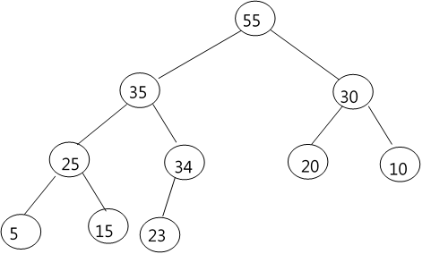

1. 다음 인접행렬로 표현되는 그래프에 대한 설명(OX문제)

|  |  |  |  |  |
| --- | --- | --- | --- | --- |
|  | 1 | 2 | 3 | 4 |
| 1 | 0 | 1 | 0 | 1 |
| 2 | 1 | 0 | 1 | 1 |
| 3 | 1 | 0 | 0 | 0 |
| 4 | 0 | 0 | 0 | 0 |

* 주대각선을 기준으로 대칭이 아니므로 방향 그래프이다.
* 간선의 개수는 6이다
* 강력 연결 요소(strongly connected component)는 2개이다.
* 방향 사이클이 존재하지 않는다

1. 다음과 같은 9개의 데이터를 순서대로 입력하여 생성한 이진 탐색트리의 모습은?

17 10 22 15 13 24 20 11 14

1. 다음 그래프에서 정점(vertex) 0에서 출발하는 깊이우선탐색(depth first search)을 수행할 때, 정점들의 방문 순서는?(단, 인접한 정점을 방문할 때 항상 번호가 작은 정점부터 방문한다고 가정)

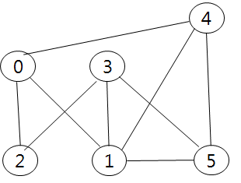

1. 이진트리의 깊이가 9일 때 최대 노드의 수와 최소 노드의 수는?
2. 아래 키 값을 차례대로 삽입하면서 최대 히프(max heap)를 구성하였다. 이 최대 히프를 중위순회(inorder traversal)한 결과로 옳은 것은?

데이터 키 값: 5 8 2 4 9 1 10

1. 다음의 이진 탐색트리에서 노드 60이 삭제된 후의 모습은?

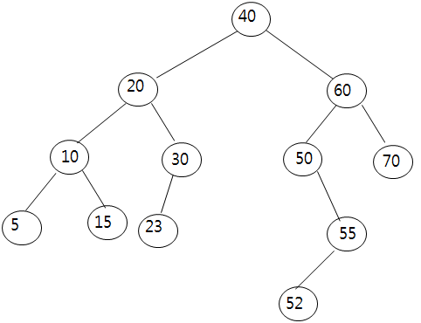

1. 위의 문제에서 40이 삭제된 후의 모습은?
2. 그래프(OX문제)

* 방향 그래프를 인접행렬로 표현하면 항상 대칭인 행렬이 된다.
* 인접행렬로 표현된 정점이 v개, 간선이 e개인 무방향 그래프에서 깊이우선탐색의 수행시간은 O(v2)이다.’
* 정점이 v개인 무방향 완전그래프의 간선의 수는 v(v-1)개이다.

1. 깊이(depth)가 K(K >= 1)인 이진트리 T에 대한 설명이다. OX로 답하라.(단, 루트노드의 레벨은 1이다)

* 레벨 i의 최대 노드 수는 2i-1이다(단, 1< = i <= K)
* 이진트리 T의 최소 노드수는 K이다.
* 모든 단말 노드의 레벨은 K혹은 K-1이다.
* T가 완전이진트리이고, 노드 개수가 n이면 K = *ceiling*(logn) + 1;

1. 탐색 시간 복잡도(OX문제)

* n개의 노드를 갖는 이진 탐색 트리에서 특정 노드를 찾는 연산에대한 최악 시간 복잡도는 O(n)이다.
* n개의 노드를 갖는 힙 트리(heap tree)에서 특정 노드를 찾는 연산에 대한 최악 시간 복잡도는 O(n)이다.

1. 배열로 구현된 이진트리이다. 이 트리에 대한 설명(OX문제)

|  |  |  |  |  |  |  |  |  |  |  |  |  |
| --- | --- | --- | --- | --- | --- | --- | --- | --- | --- | --- | --- | --- |
|  | 17 | 15 | 93 | 05 | - | 35 | 97 | - | - | - | - | 22 |
| [0] | [1] | [2] | [3] | [4] | [5] | [6] | [7] | [8] | [9] | [10] | [11] | [12] |

* 전위 순회할 경우 17 15 05 93 35 22 95
* 중위 순회할 경우 05 15 17 22 35 93 95
* 중위 순회의 결과가 오름차순으로 정렬되므로 이진 탐색 트리이다.
* 35와 97은 05의 자식 노드이다.